**Лабораторна робота № 5** Розробив: Дюжев Марк

## Тема: Передача даних між HTML-формою та PHP-сценарієм.

## Мета: Навчитися обробляти та отримувати дані з html-форми за допомогою PHP.

## Обладнання: Персональний комп'ютер. Пакет програм XAMPP. Текстовий редактор Sublime Text 3 або IDE NetBeans. Web-браузер Chrome, Firefox, Opera.

## Хід роботи:

1. Створіть нову форму. Для цього визначте файл form.php, в який помістіть наступний вміст:

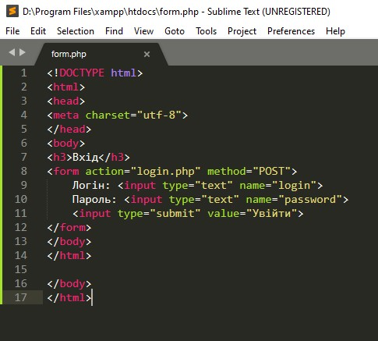

1. Тепер створіть файл login.php, який буде мати такий зміст:

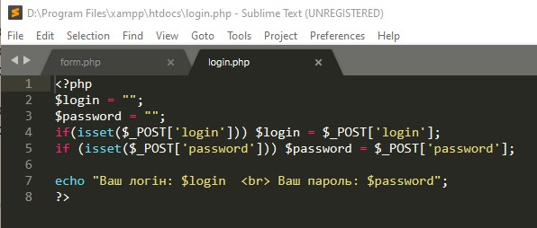

1. Необов'язково відправляти дані форми іншому скрипту, їх можна обробити в тому ж файлі. Для цього змініть файл form.php наступним чином:

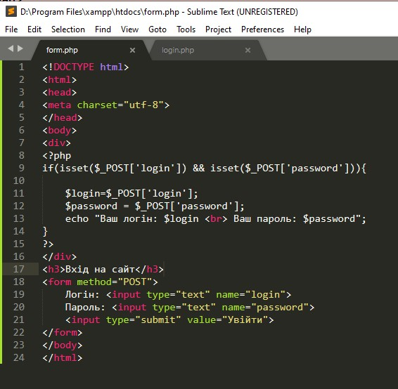

1. Виконати індивідуальне завдання:
2. Створити форму зворотнього зв’язку, де вказати ім’я, почту та текст повідомлення
3. Для попередньої задачі створити механізм перевірки правильності вводу даних

<!DOCTYPE html>

<html lang="uk">

<head>

<title>Лабораторна робота №5</title>

<meta charset="utf-8">

<style>

form {

width: 25%;

}

.form-row {

display: flex;

}

.form-row > label {

flex: 1;

}

.form-row > input {

flex: 2;

}

.form-row > textarea {

flex: 2;

}

</style>

</head>

<body>

<div>

<?php

if(!empty($_POST['firstname']) && !empty($_POST['email']) && !empty($_POST['message'])) {

$firstname = $_POST['firstname'];

$email = $_POST['email'];

$message = $_POST['message'];

$email_validate = filter_var($email, FILTER_VALIDATE_EMAIL);

if ($email_validate)

echo "Ваше ім'я: $firstname <br> Ваша пошта: $email <br> Ваше повідомлення: $message";

}

?>

</div>

<h3>Форма зворотнього зв'язку</h3>

<form method="POST">

<div class="form-row">

<label for="name">Ім'я</label><input id="name" type="text" name="firstname" required>

</div>

<div class="form-row">

<label for="e-mail">Пошта</label><input id="e-mail" type="email" name="email" required>

</div>

<div class="form-row">

<label for="message">Текст повідомлення</label><textarea id="message" name="message"></textarea>

</div>

<div class="form-row">

<input type="submit" value="Відправити">

</div>

</form>

</body>

</html>

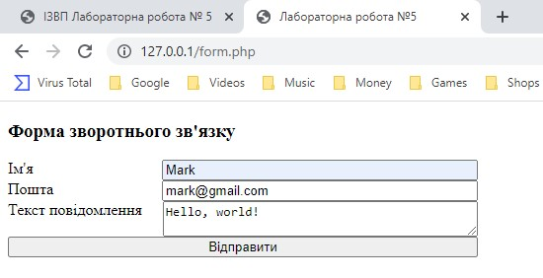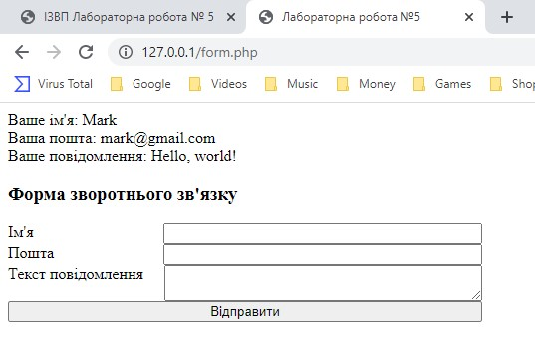

1. Впевнитися, що всі вихідні HTML-сторінки є валідними, використавши валідатор HTML-коду https://validator.w3.org/. За необхідності, виправити помилки та зауваження

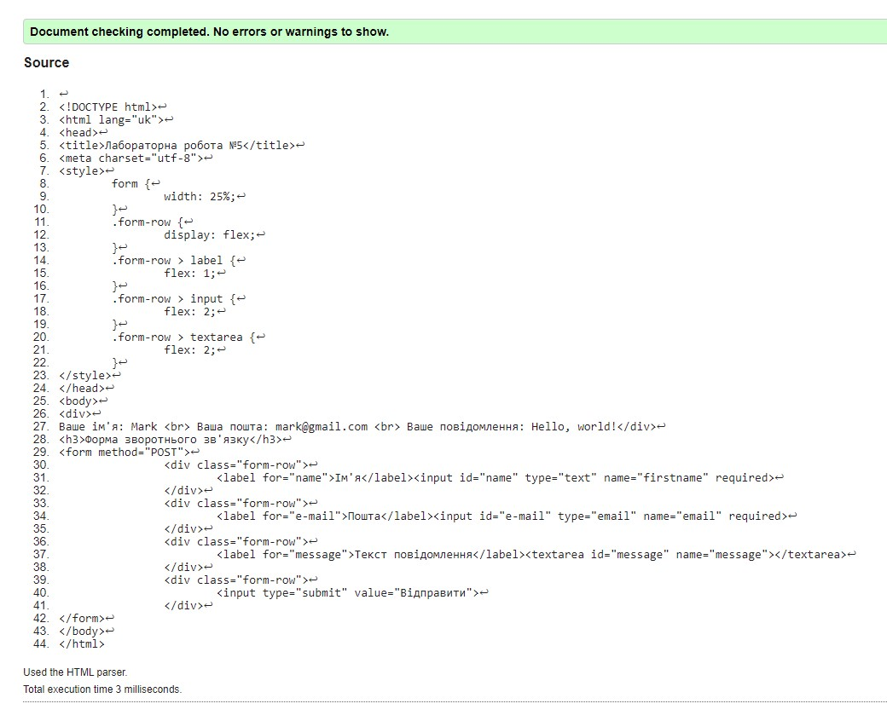

**Контрольні питання:**

1. Які існують методи передачі даних із html-форми в PHP?
2. Для чого слугує функція isset()?
3. Які дані знаходяться в суперглобальних змінних?